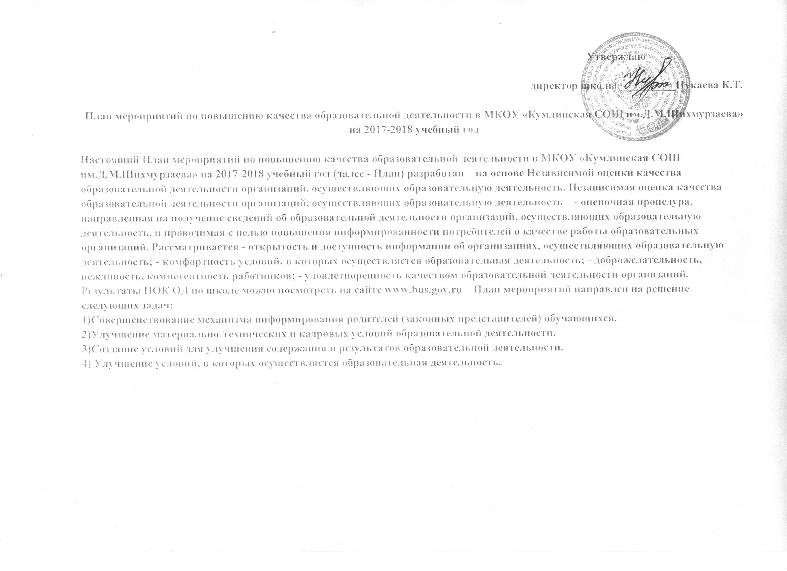

№ п/п |  | Основные направления совершенствования системы |  | Действия, обеспечивающие их осуществление | Срок реализации |  |  | Ответственный |  | Результат |  |  | Показатели, характеризующие результат выполнения мероприятия
1.Повышение качества открытости и доступности информации об организации,осуществляющей образовательную деятельность
1.1 |  | Полнота и актуальность информации об организации, осуществляющей образовательную деятельность (далее – организация), размещенной на официальном сайте организации в сети «Интернет»: |  | 1. Своевременно и качественно размещать информацию на официальном сайте государственных и муниципальных учреждениях (www. ) в сети «Интернет»  2.Обеспечить соответствие официального сайта организации требованиям законодательства | В течение года |  |  | Директор, зам. по УВР, учитель информатики |  |  | Актуальная информация об организации размещена в полном объеме и доступна получателям услуг, учредителям, партнерам, потенциальным получателям услуг в общедоступных информационных ресурсах |  | - Рост посещаемости сайта организации  2. Рост получателей услуг и членов их семей, подтверждающих получение информации в общедоступных информационных ресурсах (по результатам мониторинга)
1.2 |  | Наличие на официальном сайте организации в сети Интернет сведений о педагогических работниках организации |  | 1. Представлять в полном объеме актуальную информацию о педагогических работниках организации на официальном сайте в сети Интернет | по мере необходимо сти |  |  | Директор, зам. по УВР, учитель информатики |  |  | Актуальная информация о педагогических работниках организации размещена в полном объеме и доступна получателям услуг, учредителям, партнерам, потенциальным получателям на официальном сайте организации в сети Интернет |  | 1. Рост получателей услуг и членов их семей, подтверждающих получение информации в общедоступных информационных ресурсах (по результатам мониторинга)
1.3 |  | Доступность взаимодействия с образовательной организацией по телефону, электронной почте, с помощью электронных сервисов, предоставляемых на официальном сайте организации в сети Интернет, в том числе наличие возможности внесения предложений, направленных на улучшение работы организации |  | 1. Разработать локальный акт, регламентирующий порядок взаимодействия с образовательной организацией по телефону, электронной почте, с помощью электронных сервисов, предоставляемых на официальном сайте организации в сети Интернет 2. Информировать участников отношений об алгоритме действий при взаимодействии с организацией, используя все возможные способы передачи информации | по мере необходимо сти |  |  | Директор, зам. по УВР, учитель информатики |  |  | Информация о порядке взаимодействия с образовательной организацией по телефону, электронной почте, с помощью электронных сервисов, предоставляемых на официальном сайте организации в сети Интернет, в том числе наличие возможности внесения предложений, направленных на улучшение работы организации доведена до сведения всех участников отношений |  | - Рост получателей услуг и членов их семей, подтверждающих получение информации в общедоступных информационных ресурсах (по результатам мониторинга)  2. Рост количества обращений получателей услуг и членов их семей (по результатам мониторинга)
1.4 |  | Доступность сведений о ходе рассмотрения обращений, поступивших в организацию от заинтересованных граждан (по телефону, по электронной почте, с помощью электронных сервисов, доступных на официальном сайте организации) |  | 1. Разработать систему доступа к сведениям о ходе рассмотрения обращений, поступивших в организацию от заинтересованных граждан по телефону, по электронной почте, с помощью электронных сервисов,  2. Информировать всех участников отношений о возможности доступа, используя все возможные способы передачи информации  3. Разработать систему учета обращений и оценки их результативности при использовании дистанционных способов взаимодействия с участниками отношений | В течение года |  |  | Директор, зам. по УВР, учитель информатики |  |  | Информация о системе доступа сведений о ходе рассмотрения обращений, поступивших в организацию от заинтересованных граждан, доведена до сведения всех участников отношений |  | 1. Рост получателей услуг и членов их семей, подтверждающих получение информации в общедоступных информационных ресурсах (по результатам мониторинга)  2. Рост количества обращений получателей услуг и членов их семей с предложениями об улучшении деятельности (по результатам мониторинга)  3. Система учета обращений и оценки их результативности при использовании дистанционных способов взаимодействия с участниками отношений функционирует (отчетность организации на официальном сайте)
2.Повышение качества комфортности условий, в которых осуществляется образовательная деятельность
2.1 |  | Материально-техническое и информационное обеспечение организации |  | 1. Разработать программу модернизации материально-технического и информационного обеспечения организации | В течение года |  | Директор, зам. по УВР, учитель информатики |  |  | Модернизация материально-технического и информационного обеспечения организации проходит в соответствии с планом, учтены все потребности организации |  |  | 1. Рост получателей услуг и членов их семей, работников, партнеров, удовлетворенных уровнем материально-технического и информационного обеспечения организации  (по результатам мониторинга)
2.2 |  | Наличие необходимых условий для охраны и укрепления здоровья, организации питания обучающихся |  | 1. Проанализировать имеющиеся и определить необходимые условия для охраны и укрепления здоровья, учесть возможности сетевого взаимодействия с другими организациями, а также организациями – партнерами. | В течение года |  | Директор, зам. по УВР, учитель информатики |  |  | План работы организации скорректирован, необходимые условия для охраны и укрепления здоровья, организации питания обучающихся обеспечиваются |  |  | 1. Рост получателей услуг и членов их семей, работников, партнеров, удовлетворенных условиями для охраны и укрепления здоровья (по результатам мониторинга)
2.3 |  | Наличие условий для индивидуальной работы с обучающимися |  | 1. Изучить потребности организации по обеспечению необходимых условий для индивидуальной работы с обучающимися  2. Разработать план действий | В течение года |  | Директор, зам. по УВР, зам по ВР |  |  | План работы организации скорректирован, необходимые условия для индивидуальной работы с обучающимися обеспечиваются |  |  | 1. Рост получателей услуг и членов их семей, работников, партнеров, удовлетворенных условиями индивидуальной работы с обучающимися (по результатам мониторинга)
2.4 |  | Наличие дополнительных образовательных программ |  | 1. Изучить потребности получателей услуг, в том числе потенциальных, в дополнительных образовательных программах  2. Разработать план действий | В течение года |  | Директор, зам. по ВР |  |  | План работы организации скорректирован, необходимые условия для расширения спектра образовательных программ обеспечиваются  Получатели услуг информированы о целях, задачах, принципах и подходах к формированию образовательных программ, реализуемых образовательной организацией |  |  | 1. Рост получателей услуг и членов их семей, подтверждающих получение информации о дополнительных образовательных программах  (по результатам мониторинга)  2. Рост количества обращений получателей услуг и членов их семей с целью получения образовательных услуг  (по результатам мониторинга)  3. Рост количества организаций-партнеров
2.5 |  | Наличие возможности развития творческих способностей и интересов обучающихся, включая их участие в конкурсах и олимпиадах (в том числе во всероссийских и международных), выставках, смотрах, физкультурных мероприятиях, спортивных мероприятиях, в том числе в официальных спортивных соревнованиях, и других массовых мероприятиях |  | 1.Расширять возможности развития творческих способностей и интересов обучающихся, включая их участие в конкурсах и олимпиадах, выставках, смотрах, физкультурных мероприятиях, спортивных мероприятиях и других массовых мероприятиях | В течение года |  | Руководитель НОУ |  |  | План работы организации скорректирован, необходимые условия развития творческих способностей и интересов обучающихся обеспечиваются |  |  | 1. Рост получателей услуг и членов их семей, подтверждающих получение информации возможности развития творческих способностей и интересов обучающихся  (по результатам мониторинга)  2. Рост количества обращений получателей услуг и членов их семей с целью получения образовательных услуг  (по результатам мониторинга)  3. Рост количества организаций-партнеров
2.6 |  | Наличие возможности оказания обучающимся и воспитанникам психолого-педагогической, медицинской и социальной помощи |  | 1. Разработать алгоритм действий для получателей услуг при возникновении необходимости получении психолого-педагогической, медицинской и социальной помощи  2.Информировать всех участников отношений о возможности получения помощи | В течение года |  | Психолог, соц.педагог |  |  | Разработан алгоритм действий для получателей услуг при возникновении необходимости получении психолого-педагогической, медицинской и социальной помощи  Все участники отношений информированы, в том числе используя Интернет-ресурсы, информационные стенды организации и ее партнеров, о возможности получения помощи |  |  | 1. Рост получателей услуг и членов их семей, подтверждающих получение информации возможности получении психолого-педагогической, медицинской и социальной помощи  (по результатам мониторинга)  2. Рост количества обращений получателей услуг и членов их семей с целью получения помощи  (по результатам мониторинга)  3. Рост количества организаций-партнеров
2.7 |  | Наличие условий организации обучения и воспитания обучающихся и воспитанников с ограниченными возможностями здоровья и инвалидов |  | 1. Проанализировать имеющиеся условия организации обучения и воспитания обучающихся с ограниченными возможностями здоровья и инвалидов  2. Разработать план действий | В течение года |  | Директор, зам. по ВР |  |  | План работы организации скорректирован, необходимые условия организации обучения и воспитания обучающихся с ограниченными возможностями здоровья и инвалидов обеспечиваются |  |  | 1. Рост получателей услуг и членов их семей, подтверждающих получение информации о наличии у организации условий для обучения и воспитания обучающихся с ограниченными возможностями здоровья и инвалидов  (по результатам мониторинга)  2. Рост количества обращений получателей услуг и членов семей с целью получения образовательных услуг  (по результатам мониторинга)
3.Повышение качества доброжелательности, вежливости, компетентности работников организаций
3.1 | Доброжелательность и вежливость работников |  | 1. Разработать программу мониторинга удовлетворенности работников |  | В течение года |  | Директор, зам. по ВР |  |  |  | Соответствие качеств сотрудников коллектива Кодексу этики педагогического работника. | 1. Повышение уровня удовлетворенности работников и получателей услуг  (регулярный мониторинг удовлетворенности)  2. Повышение личностных компетенций сотрудников
3.2 | Компетентность работников |  | 1. Разработать и разместить в открытом доступе перспективный план повышения квалификации сотрудников, профессиональной переподготовки, учитывая потребности организации |  | В течение года |  | Директор, зам. по УВР,зам. по ВР |  |  |  | Уровень квалификации сотрудников соответствует профессиональным стандартам работников образования | 1.Повышение уровня профессионального мастерства работников  (благоприятный микроклимат в коллективе, высокий уровень удовлетворенности участников отношений, повышение уровня достижений обучающихся)
4. Повышение удовлетворенности качеством образовательной деятельности организации
4.1 | Удовлетворение материально-техническим обеспечением организации |  | 1. Разработать систему регулярного мониторинга удовлетворенности условиями предоставления услуг |  | В течение года | Директор, зам. по УВР. |  |  | 1.Создана система регулярного мониторинга (опросы, интервьюирование, анкетирование с использование личных контактов и дистанционных форм взаимодействия) |  |  |  | 1.Повышение качества материально-технических условий оказания услуг  (регулярный мониторинг удовлетворенности)  2.Рост получателей, удовлетворенных качеством материально-технического обеспечения организации  (регулярный мониторинг удовлетворенности)
4.2 | Удовлетворение качеством предоставляемых образовательных услуг |  | 1. Разработать систему регулярного мониторинга удовлетворенности качеством предоставления услуг |  | В течение года | Директор, зам. по УВР,зам. по ВР |  |  | 1.Создана система регулярного мониторинга (опросы, интервьюирование, анкетирование с использование личных контактов и дистанционных форм взаимодействия) |  |  |  | 1.Повышение качества оказания услуг (регулярный мониторинг удовлетворенности)  2.Рост получателей, удовлетворенных качеством предоставления образовательных услуг (регулярный мониторинг удовлетворенности)  3.Повышение уровня компетенций у получателей услуг (регулярный мониторинг удовлетворенности)
4.3 | Готовность рекомендовать организацию родственникам и знакомым |  | 1. Разработать систему регулярного мониторинга востребованности организации в социуме |  | В течение года | Директор, зам. по УВР,зам. по ВР |  |  | 1.Создана система регулярного мониторинга (опросы, интервьюирование, анкетирование с использование личных контактов и дистанционных форм взаимодействия) |  |  |  | 1. Рост получателей услуг, в том числе удовлетворенных качеством предоставления образовательных услуг (регулярный мониторинг )

